информационный бюллетень

За 10 месяцев 2022 года на территории Байкаловского МР
зарегистрировано 48 ДТП, из которых 2 ДТП с участием несовершеннолетних. Всего в ДТП пострадали 7 человек, среди которых пострадавших детей не зарегистрировано.

В ДТП ТРАВМИРУЮТСЯ И ГИБНУТ НАШИ ДЕТИ, ЧТО МОЖЕТ БЫТЬ СТРАШНЕЕ?

Часто мы задаемся вопросом: почему дети попадают в дорожно-транспортные происшествия? Казалось бы, ответ простой: если ребенок по собственной неосторожности получил травму в дорожно-транспортном происшествии, то это - вина ребенка. Но понятия "вина ребенка" не существует. Дорожное происшествие с ним означает лишь, что мы, взрослые, где-то недосмотрели, чему-то не научили или же личным примером показали, что можно нарушить "закон дороги". И часто за случаями детского травматизма на дрогах стоит безучастность взрослых к совершаемым детьми правонарушениям.
Для ребенка умение вести себя на дороге зависит не только от его желания или нежелания это делать. Ребенок является самым незащищенным участником дорожного движения, и во многом поведение детей на дороге обусловлено их восприятием дорожной ситуации. Именно поэтому безопасность детей на дороге можем обеспечить в первую очередь мы, взрослые: родители, учителя, воспитатели, прохожие и, главным образом, водители транспортных средств.
С чего же начинается безопасность детей дороге? Разумеется, со своевременного обучения умению ориентироваться в дорожной ситуации, воспитания потребности быть дисциплинированным на улице, осмотрительным и осторожным. Личный пример - это самая доходчивая форма обучения для ребенка. Помните, если Вы нарушаете Правила, Ваш ребенок будет поступать так же!
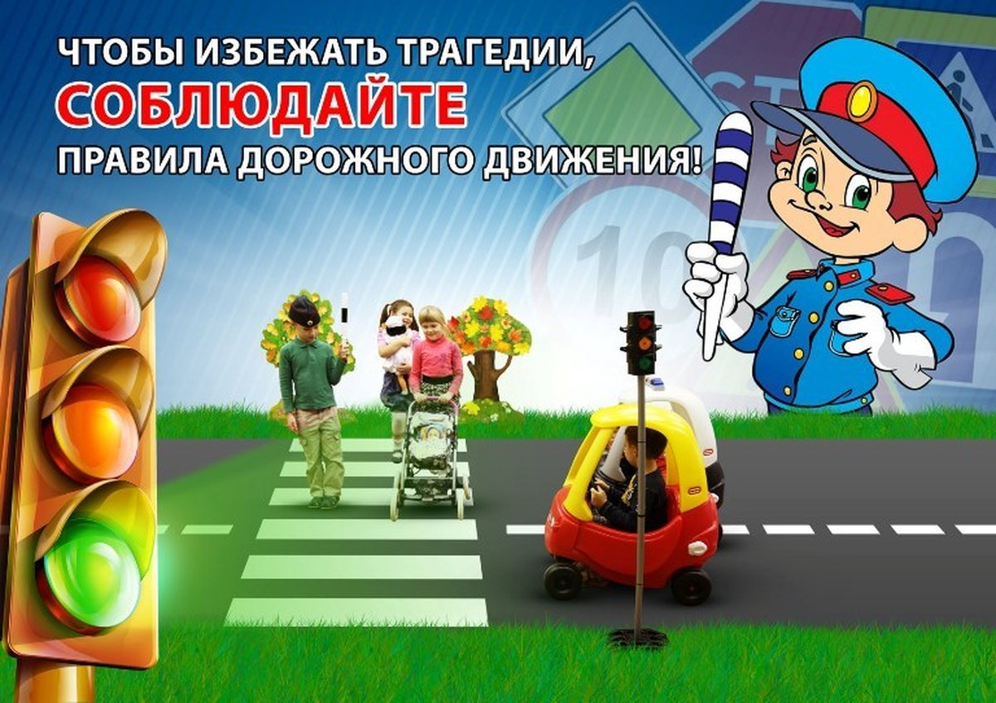

За 10 месяцев 2022 года сотрудниками ГИБДД выявлено 101 нарушение ПДД совершенные детьми, из которых 56 пешехода и 42 велосипедиста.

Госавтоинспекция МО МВД России «Байкаловский»

